Unidad 8 Competencias Personales y Sociales
FICHA 1: MIS COMPETENCIAS PERSONALES Y SOCIALES
Cristóbal Suárez Abad
Itinerario Personal para la Empleabilidad II
2º ASIR
1º) Valora las 8 competencias personales y las 8 competencias sociales puntuándolas del 1 al 5 en una tabla del tipo siguiente:
Competencias Personales | 1 | 2 | 3 | 4 | 5
Responsabilidad |  |  |  | X
Autonomía |  |  | X
Iniciativa e innovación |  |  | X
Resiliencia |  |  | X
Adaptación al cambio |  |  |  | X
Disposición a aprender |  |  |  |  | X
Resolución de problemas |  |  |  |  | X
Actitud positiva |  |  |  | X

Competencias Sociales | 1 | 2 | 3 | 4 | 5
Habilidades de comunicación |  |  | X
Empatía |  |  |  | X
Asertividad |  |  |  | X
Trabajo en equipo |  |  |  | X
Resolución de conflictos |  |  |  |  | X
Colaboración |  |  |  | X
Ayuda a otras personas |  |  |  | X
Respeto y tolerancia |  |  |  | X

2º) Ayúdate de los test para valorar tus competencias personales y sociales:
- https://view.genial.ly/5eb33004d4d59a0d61ff751f/interactive-content-soft-skills-copia
Imagina que tienes una empresa y a dos personas contratadas.
Necesitas contratar una tercera, no importa para qué, puede ser para administración, para soldar o de comercial.
¿Qué características tendría que tener esa persona?
¿Lo has pensado?
¿Cuáles son esas características?
Puntualidad, Seriedad y Profesionalidad en la realización de sus tareas, Capacidad para trabajar en equipo y Lealtad.
¿Cuántas de ellas están relacionadas con sus resultados académicos?
¿Lo has pensado?
Seguramente muchas de ellas están relacionadas con cómo es esa persona, o cómo se comporta.
La mayoría de esas características son lo que se conoce como habilidades blandas o Soft Skills
"Las soft skills se han convertido en los activos más buscados por los empleadores"
- Habilidades interpersonales:
Resiliencia.
Responsabilidad
Compromiso
Motivación
Confianza en uno mismo

- Competencias sociales:
Empatía.
Comunicación efectiva
Trabajo en equipo.
Capacidad de aceptar críticas.
- Competencias metódicas:
Capacidad de organización.
Resolución de problemas.
Creatividad e innovación.
Adaptabilidad

Tarea 1:
¿Cómo responderías a tu jefe de forma asertiva si te pide que te quedes una hora más en el trabajo y no quieres hacerlo?
“Jefe, entiendo que necesite que hace falta que eche una hora más, pero ahora mismo estoy agotado psíquicamente para realizar la tarea de forma adecuada. Si me pusiese a ello es bastante probable que no lo saque a delante o lo haga mal. Es mejor dejarlo para mañana, si quiere que lo haga bien”.
¿Crees que es lo mismo empatía que asertividad? Justifica tu respuesta y pon una situación de ejemplo de cada una de ellas.
No, porque la asertividad es la capacidad de defender tus intereses y opiniones de una manera educada y respetuosa con los demás, también no aceptar conductas agresivas por parte de otros. Mientras que la empatía es la capacidad de ponerte en el lugar de los demás, interpretando y comprendiendo sus sentimientos.

Tarea 2:
¿Qué es la resiliencia? Seguro que has sido resiliente alguna vez, explica cómo y en qué contexto.
La resiliencia es la capacidad de no desesperarnos ante las adversidades que nos encontramos en nuestra vida, sino de afrontarlas con fortaleza, equilibrio emocional y una actitud constructiva. Implica saber adaptarnos a situaciones difíciles, inesperadas o dolorosas, manteniendo la esperanza y la determinación de seguir adelante.
Si, hace años sufrí una enfermedad que casi me deja cojo; lo cual me deprimió bastante. Tras muchos meses de rehabilitación y esfuerzo constante, he podido recuperar la mayor parte de mis capacidades anteriores.
Busca en internet información sobre la técnica ganar-ganar. Explica como la podrías usar en una situación cotidiana.
La negociación ganar-ganar es un enfoque colaborativo en el que ambas partes buscan beneficios mutuos, en lugar de intentar imponerse una sobre la otra. Popularizada por Stephen Covey en Los 7 hábitos de la gente altamente efectiva, esta técnica promueve el respeto y la empatía, entendiendo que todo proceso negociador implica intereses compartidos. A diferencia de los modelos ganar-perder o perder-perder, el ganar-ganar fomenta acuerdos equilibrados, más fáciles de aceptar y mantener en el tiempo. Aplicar este enfoque mejora las relaciones comerciales, facilita el éxito en ventas y administración, y contribuye a resultados sostenibles y satisfactorios para todos los implicados.
Por ejemplo, si tengo que repartir responsabilidades con un compañero y ambos queremos evitar las tareas más difíciles o pesadas, en lugar de intentar imponerme, buscaría una solución que beneficie a ambos.
Podríamos dividir las tareas según nuestras habilidades o turnarnos en las más complicadas para que ambos hagamos el mismo esfuerzo. De esta manera, ambos evitaríamos sentirnos utilizados, reduciendo las posibilidades de conflicto y el resultado final sería más satisfactorio para los dos.

Tarea 3:
¿En qué ocasiones te resulta difícil gestionar tus emociones?
Me resulta más difícil gestionar mis emociones en situaciones de mucha presión, como cuando tengo varios trabajos o responsabilidades acumuladas y poco tiempo para cumplirlos. También en momentos de frustración, por ejemplo, cuando algo no sale como esperaba a pesar del esfuerzo invertido, o cuando siento que no se reconocen mis resultados. En esas circunstancias puedo sentir estrés, enfado o desánimo.
¿Por qué crees que te ocurre eso? ¿Podrías obtener mejores resultados si actuases de otra manera?
Creo que me ocurre porque suelo exigirme bastante y tengo expectativas altas sobre mí mismo. Cuando las cosas no salen según lo previsto, me cuesta aceptar esa situación.
Si actuase de otra manera, por ejemplo, manteniendo la calma, organizando mejor mis prioridades y relativizando la situación (entendiendo su verdadera importancia), probablemente obtendría mejores resultados. Gestionar mejor mis emociones me permitiría pensar con mayor claridad, tomar decisiones más acertadas y reducir mi desgaste emocional.

- https://sepe.es/encuestas/cuestionario-autodiagnostico-version2
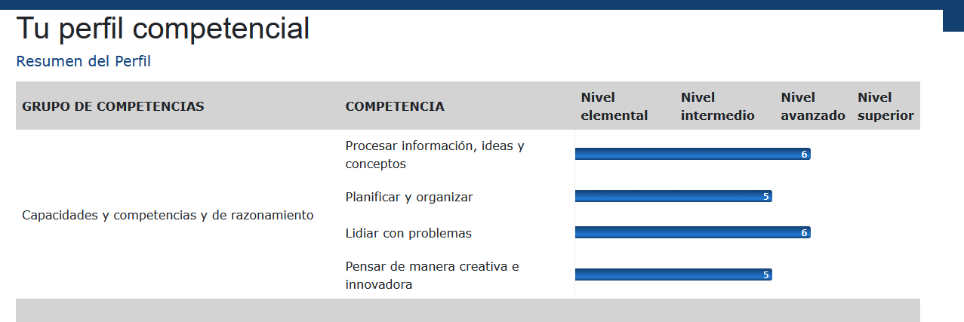
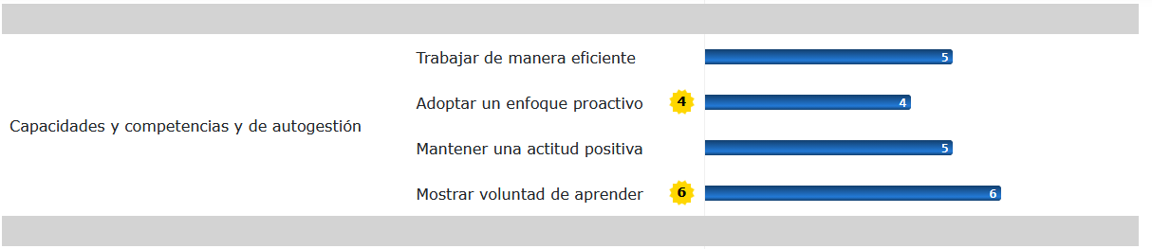
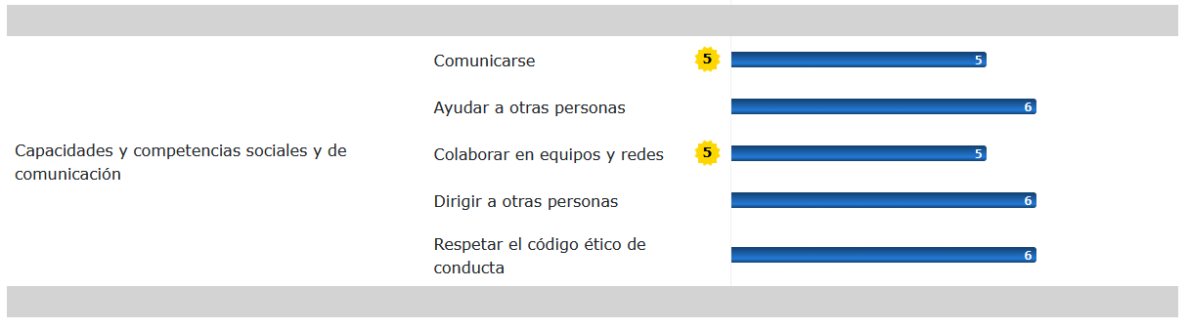

https://blog.hubspot.es/sales/ganar-ganar

